CONSELHO ESTADUAL DE EDUCAÇÃO

PROCESSO CEE Nº 354/89 - PROC. SE nº 563/89
INTERESSADO: ALEXANDRE MAIORANO REINA
ASSUNTO: Recurso contra decisão da Comissão de Classe da Escola Municipal de 1º Grau "Dr. João Naoki Sumita/Capital.
RELATORA: CONSª ELBA SIQUEIRA DE SÁ BAREETTO
PARECER CEE Nº 530/89 CONSELHO PLENO APROVADO EM 07/06/89

1. HISTÓRICO

1.1 O responsável pelo menor Alexandre Maiorano Reina, Sr. Sidney Rodrigues Reina, impetra, neste Conselho, recurso contra a decisão da Comissão Classe, da 8ª série do 1° grau da E.M. de 1º Grau "Dr. João Naoki Sumita" - DREM-7.
O interessado, filho de Sidney Rodrigues Reina e Neuza Maria Maiorano Reina, nasceu em São Paulo, a 2 de fevereiro de 1974.
1.2 De acordo com os autos do processo, o histórico do caso se inicia após o resultado de recuperação final, em dezembro, com a retenção do aluno em Matemática, na 8ª série.
Os pais, inconformados com o resultado, solicitaram da direção, em 19 de dezembro de 1981, nova oportunidade alegando injustiça em relação ao filho, visto que:
- alunos ausentes às provas e que apresentaram atestado,
não foram submetidos a nova avaliação, sendo promovidos;
- provas bimestrais, em que o aluno obteve resultados satisfatórios, foram anuladas sem motivo;
- o professor privilegiou principalmente as alunas que,
ao fazerem prova oral, pediram nova oportunidade e conseguiram;
- em uma classe de 38 alunos, somente o filho ficou retido em Matemática.
1.3 A direção da escola, em 20 de dezembro, ouviu o professor envolvido no caso, o qual, em depoimento escrito, esclarece que, em 16 de dezembro, diante da diretora e de um outro professor, recebeu os pais do aluno que lhe pediam nova oportunidade de avaliação do filho. Embora o aluno tivesse sido submetido a todas as recuperações do ano e tivesse sido avaliado sob vários aspectos, ele, professor, não se negaria a efetuar uma nova avaliação desde que fosse legal e que a direção da escola aprovasse. Para tanto, era preciso que o pai formalizasse o pedido.
Porém, ao ler a solicitação, o professor constatou, que a
PROCESSO CEE Nº 354/39 PARECER CEE Nº 530/89

mesma não correspondia ao que fora determinado, e que só continha acusações contra sua pessoa e sua atuação profissional. Portanto, o professor negou-se a oferecer outra oportunidade ao aluno, a menos que a legislação a obrigasse a isso (cf. fls. 35).
1.4 Em 21 de dezembro a Comissão de Classe reuniu-se extraordinariamente, ratificando a avaliação do professor de Matemática (cf. fls. 36).
1.5 Em 26 de janeiro de 1988, os pais tomaram conhecimento do resultado da Comissão e, em 28 de dezembro, o processo foi encaminha do à Delegacia Regional de Educação do Município (DREM-7 AR) que solicitou toda documentação pertinente ao caso, a saber:
- Plano de recuperação e instrumentos de avaliação final
no componente Matemática;
- ata dos Conselhos de Classe;
- provas bimestrais;
- histórico escolar do aluno - (fls. 6);
- ficha individual - (fls. 5);
- Diário de Classe;
- Plano de Ensino;
O aproveitamento anual do aluno, foi o seguinte, de acordo com a ficha individual (fls. 5):
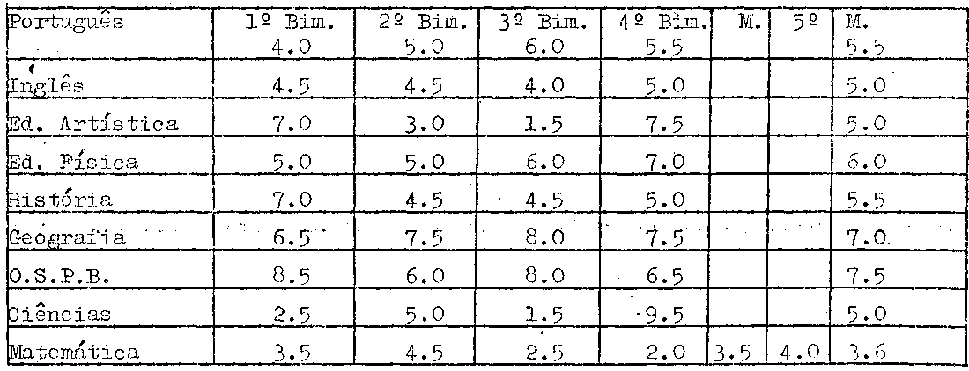
1.6 À vista da documentação recebida, a direção da DREM-7 AR submeteu as provas realizadas pelo professor e o planejamento anual à análise da Sra. Supervisora (fls. 30), obtendo que observou:
- estar a prorrogação do professor em consonância com a programação ofical;
- apresentar o aluno aproveitamento insuficiente durante o ano;

PROCESSO CEE Nº 354/39 PARECER CEE Nº 530/89

- estarem os instrumentos de avaliação com correção atenta do
professor;
- oferecer o professor várias oportunidades ao aluno de se recuperar;
- apresentar o aluno evidente declínio de aproveitamento em Matemática, desde a 1ª série do 1º grau: (B-B-B-B-5.5-5.0-5.1-3.6).
Os autos foram, ainda, submetidos à análise de um professor especialista na disciplina (cf.fls.32) que concluiu pela conduta correta do professor na sua avaliação, pois o aluno:
- não consegue realizar operação com radicais;
- não utiliza corretamente a simbologia e as fórmulas Matemáticas;
- não consegue aplicar os conceitos algébricos;
- não reconhece as raízes de uma equação de 2º grau;
1.7 A direção de SUPEME acata o parecer da DRE-7 e envia os autos ao Conselho Estadual de Educação para sua manifestação.

2. APRECIAÇÃO

- Tratam os autos de recurso contra a decisão da Comissão de Classe solicitado pelo pai do menor Alexandre Maiorano Reina, aluno retido em Matemática, na 8ª série do 1º grau, em 1988, na E.M. de 1º Grau "Dr. João Naoki Sumita" - DREM-7 AR.
- Após os resultados finais, os pais solicitaram da direção e do professor de Matemática nova oportunidade para o filho. Porém ao formalizarem o pedido, os pais o basearam em uma série de argumentos que depunham contra a conduta pessoal e a competência profissional do professor (cf. fls. 3).
Em vista desse documento, o professor recusou-se a tomar qualquer medida em favor do aluno (cf.fls. 35-36), a menos que para isso existisse amparo legal.
A direção da escola determinou uma Comissão de Classe extraordinária, em 21 de dezembro, o qual ratificou a retenção do aluno (fls. 36), razão pela qual os pais entraram com recursos a DREEM-7, conforme Portaria SUPEME 35/87.
2.3 Em nível da DREM-7 AR os autos foram analisados pela Sra.

PROCESSO CEE Nº 354/39 PARECER CEE Nº 530/89

Supervisora e por uma professora especialista em Matemática, que concluíram pela atitude profissional correta do professor, pela adequação das provas e das avaliações ao programa, pelo aproveitamento insuficiente do aluno e pelas lacunas de seu aprendizado.
- Os autos foram enviados a este Conselho através da SUPEME que ratificou o parecer da DREM-7.
- Na situação específica, o aproveitamento manifesto nos demais componentes curriculares indica um desempenho sofrível, o que permite que se ratifique a decisão do Conselho de Classe que agiu no pleno uso de suas prerrogativas, ao confirmar a retenção do aluno.

3. CONCLUSÃO

À vista do exposto, indefere-se o recurso impetrado pelo Sr. Sidney Rodrigues Reina, contra decisão da Comissão de Classe que ratificou, a retenção de seu filho ALEXANDRE MAIORANO REINA na 8ª série do 1º grau, em 1988.

São Paulo, 10 de maio de 1989.

a) Consª ELBA SIQUEIRA DE SÁ BARRETTO RELATORA

PROCESSO CEE Nº 354/39 PARECER CEE Nº 530/89

DELIBERAÇÃO DO PLENÁRIO

O CONSELHO ESTADUAL DE EDUCAÇÃO aprova, por unanimidade, a decisão da Câmara do Ensino do Primeiro Grau, nos termos do Voto do Relator.

Sala "Carlos Pasquale" em 07 de junho de 1989.

a) Cons° FRANCISCO APARECIDO CORDÃO Vice-Presidente em Exercício

